G E N E R A D O R | FECHA:____________________________________________  1. RAZON SOCIAL DE LA EMPRESA o NOMBRE DE LA PERSONA: _____________________________________________________________________________  2.RESPONSABLE _______________________________________________________________________________________________________________________  3. TELÉFONO: _________________________________________________________________________________________________________________________  4 .MUNICIPIO:____________________________________________________________________________________________________________________________  5. DESTINO:  CA ADHERIDO  RECICLADORA  RECOLECTOR  CA DE ENTIDAD COMERCIAL
G E N E R A D O R | 6. MATERIAL ENTREGADO | BOTELLA | BIDON | TAMBOR | BOLSAS | TAPAS | TOTAL | Kg.
G E N E R A D O R | PLASTICO
G E N E R A D O R | CARTON
G E N E R A D O R | METAL
G E N E R A D O R | 7. FIRMA Y ACLARACION DEL GENERADOR: 8. FIRMA Y ACLARACIÓN DEL QUE RECIBE
G E N E R A D O R | +  +HGKJTUYRYTU  F  ÑLF{  }KDÑLKJGÑ  NOMBRE Y FIRMA DEL RESPONSABLE:
T R A N S P O R T E | 9. .NOMBRE DE LA EMPRESA TRANSPORTADORA:  10 .DOMICILIO:__________________________________________________________________________________________________________________  11. TELEFONO:_________________________________________________________________________________________________________________  12. REGISTRO SENAVE N°:____________________ 13. N° DE TRANSPORTE DE PRODUCTO FITOSANITARIO(TPF):_________________________  14. .NOMBRE DEL CHOFER: ________________________________________________________________________________________________________________  15 .TIPO DE VEHICULO:____________________________________________________________________________________________________________________  16.MATRICULA DEL VEHICULO N°:
T R A N S P O R T E | 17. FIRMA DEL CHOFER:
D E S T  I N A T AR I O | CA DE ENTIDAD COMERCIAL  RECOLECTOR  18. DESTINO  RECICLADORA  CA ADHERIDO  19.-NOMBRE DE LA EMPRESA: 20. REGISTRO SENAVE N°:_________________  21. RESPONSABLE QUE RECIBE: 22. CARGO: ______________________________  23.FIRMA:______________________________________________________________  24.FECHA DE RECEPCION:

REFERENCIAS.

GENERADOR: Toda persona fisica o juridica que en este caso produce envases vacios y embalajes de productos de insumos agrícolas.

- RAZON SOCIAL DE LA EMPRESA o NOMBRE DE LA PERSONA: persona fisica o juridica que posee envases vacios y embalajes de insumos agrícolas.
- RESPONSABLE: toda persona encargada en el momento de la devolución de los envases vacios y embalajes de insumos agrícolas.
- TÉLEFONO: número telefónico del responsable que devuelve los envases vacios y embalajes de insumos agrícolas.
- MUNICIPIO: territorio municipal de donde se reciben los envases vacios y embalajes de insumos agrícolas.
- DESTINO: lugar a donde va ir dirigido los envases vacios y embalajes de insumos agrícolas:
Centro de Acopio: Es un lugar fijo que cumple con la regulación de la autoridad de aplicación para la recepción gratuita y almacenamiento de envases de plaguicidas que han sido sometidos a triple lavado y perforado con el objetivo de que sean eliminados apropiadamente:
CA de entidad comercial: asociado a una entidad comercial registrado ante SENAVE.
CA adherido: Lugar declarado por la recicladora en su plan de manejo se dedique a suministrar materiales referentes a plásticos o embalajes (PEAD o HDPE: Polietileno de alta Densidad, PE o LD: Polietileno de baja densidad, PET: Tereftalato de polietileno, COEX: plásticos coextruidos, PP: Polipropileno, Envases metálicos (Hierro o Aluminio), Cartones: Embalajes, Bolsas de papel Kraft, Etiquetas aluminizadas o de PE, Bolsas de papel Kraft, Etiquetas aluminizadas o de PE) a las entidades recicladoras y posean algún proceso de transformación física.
Recicladora: entidad comercial registrada ante el SENAVE dedicado al reciclaje de envases vacios de insumos agrícolas.
Recolector: persona autorizada por una recicladora habilitada ante el SENAVE para la recoleccion de envases vacios y embalajes de insumos agrícolas.
- MATERIAL ENTREGADO: tipo de material entregado al recolector, centro de acopio o recicladora de los envases vacios y embalajes de insumos agrícolas el cual puede ser plastico (PEAD,PET,COEX), cartón, metal ( pelicula aluminizada, envases de aluminio) e indicar la presentacion de los mismos según las figuras:

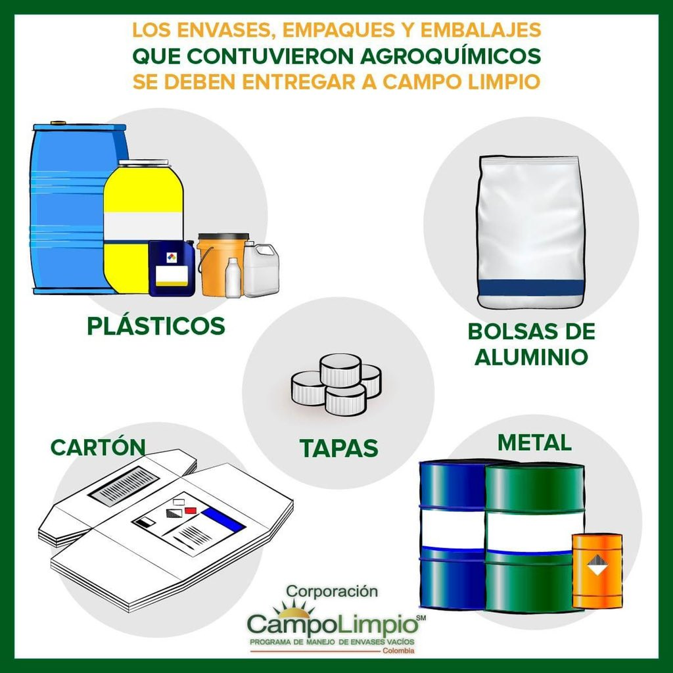

- FIRMA Y ACLARACIÓN DEL GENERADOR: firma y aclaración de la persona responsable que entrega los envases vacios y embalajes de insumos agrícolas.
- FIRMA Y ACLARACIÓN DEL QUE RECIBE: firma y aclaración de la persona responsable que recibe los envases vacíos y embalajes de insumos agrícolas ya sea centro de acopio, recicladora o recolector.
TRANSPORTE: el trasporte de envases vacios y embalajes de insumos agrícolas debe realizarse en vehiculos habilitados por el SENAVE a las recicladoras.
- NOMBRE DE LA EMPRESA TRANSPORTADORA: nombre de la entidad comercial registrada ante el SENAVE, encargada del transporte de envases vacios y embalajes de insumos agrícolas.
- DOMICILIO: direccion de la entidad registrada ante el SENAVE, encargada del transporte de envases vacios y embalajes de insumos agrícolas.
- TELEFONO: numero telefonico de la entidad registrada ante el SENAVE, encargada del transporte de envases vacios y embalajes de insumos agrícolas.
- Registro SENAVE N°: numero de registro de entidad comercial asignado por el SENAVE.
- N° DE TRANSPORTE DE PRODUCTO FITOSANITARIO (TPF): Numero alfa numérico asignado por SENAVE para la habilitación del transporte de productos fitosanitarios que podrá transportar envases vacíos y embalajes de insumos agrícolas.
- NOMBRE DEL CHOFER: persona responsable que recolecta los envases vacios y embalajes de insumos agrícolas.
- TIPO DE VEHICULO: según la cédula del automotor.
- MATRICULA DEL VEHICULO: según la cédula del automotor.
- FIRMA DEL CHOFER: firma del conductor responsable del vehiculo, el cual deberá estar declarado ante el SENAVE.
DESTINATARIO: lugar al cual van los los envases vacios y embalajes de insumos agrícolas.
- DESTINO: igual que el punto N°5.
- NOMBRE DE LA EMPRESA: entidad comercial encargado de la recepción de los los envases vacios y embalajes de insumos agrícolas.
- REGISTRO SENAVE N°: numero de entidad comercial asignado por el SENAVE habilitado para la recepción de los envases vacios y embalajes de insumos agrícolas.
- RESPONSABLE: Nombre de la persona que recepciona los envases vacios y embalajes de insumos agrícolas.
- CARGO: funcion que desempeña la persona que recepciona los envases vacios y embalajes de insumos agrícolas.
- FIRMA: firma de la persona que recepciona los envases vacios y embalajes de insumos agrícolas.
- FECHA DE RECEPCIÓN: fecha de la recepción de los envases vacios y embalajes de insumos agrícolas.

